调Q脉冲光纤激光器使用手册

武汉思创精密激光科技有限公司

版权说明
此用户手册版权为武汉思创精密激光科技有限公司（以下简称“武汉思创”）所有。除了版权法所允许的情况外，任何第三方单位或个人，未经武汉思创精密激光科技有限公司许可，不得出于任何目的通过任何途径及媒介在可检索的系统上复制、改编、传播或出版此文档，复制件应保留相应版权和原始版本的所有声明。
武汉思创精密激光科技有限公司对本文档信息中所出现的专利或知识产权不授予任何权利。
对此文档中任何信息的改动和调整，恕不另行通知。

版本履历
版本 | 修订描述 | 修订日期
A.0 | 首次发行 | 2019.11.4
A.1 | 增加了打标软件推荐设置和常见故障处理 | 2021.5.27
A.2 | 丰富产品系列；优化激光器使用注意事项；更新打标软件推荐设置及常见故障处理。 | 2021.9.7

引 语
欢迎您使用武汉思创精密激光科技有限公司研发生产的调Q脉冲光纤激光器产品，为便于更好的使用及维护您的激光器设备，我们组织人员编撰了本文档。由于编者本身水平有限，文档难免存在纰漏，用户在使用过程中如有任何的意见和建议，也请不吝赐教，以帮助我们不断修订完善。再次感谢您使用武汉思创精密激光科技有限公司的产品！
在使用本产品前，请您仔细阅读本使用手册，以熟悉操作和维护本设备。我们强烈建议操作人员在操作设备前，阅读本手册的《安全信息》。
本手册将作为随机附件，为我们现有客户或潜在客户提供重要操作、安全及其他方面的信息。
请您务必仔细阅读使用手册，以防产生不必要的风险。

目 录
版权说明 1
版本履历 2
引 语 3
安全信息 5
1. 概述 6
1.1 产品特性 6
1.2 配置清单 6
1.3 技术参数 7
1.4 外观尺寸 8
2. 开箱 10
3. 安装使用 10
3.1 安装方法 10
3.2 控制接口 11
3.3 激光器操作程序 14
3.4 注意事项 14
4. 打标软件设置 16
5. 常见故障处理 16
5.1 激光器不出光 16
5.2 激光器出光弱 17
5.3 漏光 17
5.4 其他 17
6. 质保及返修、退货流程 18
6.1 维修须知 18
6.2 保修的限定性 19
6.3 服务和维修 20

安全信息
- 本公司脉冲光纤激光器属于IV类的激光产品。激光器输出波长1064±3 nm（不可见光），根据不同激光器型号，平均输出功率超过20W的脉冲激光辐射。请避免眼睛和皮肤接触到激光器直接输出或散射的激光，否则会导致眼睛失明或肌体损伤。
- 激光器在正确的电气连接下才能正常工作。在开启激光器前请确认激光器的供电电压为24VDC±1 V（100W机器需采用交流220V供电），并确认激光器的正负极连接无误并且牢靠，激光器的供电极性连接错误将会造成激光器内部控制电路的损坏。
- 激光器关机过程，须先通过控制软件关闭激光器，然后再关闭电源，在激光器工作的情况下直接关闭激光器电源，有导致激光器损坏的风险。
- 激光器内部没有可供用户使用或更换的配件，请不要打开机器外壳。错误的打开方式将会损坏激光器。所有保养或维修只能在本公司内进行。
- 请不要直视激光器的输出头，不论激光器是否开启，请时刻保证激光器的输出头对准不反光的物体。在操作该机器时要确保配戴激光防护眼镜。
- 请仔细阅读激光器使用的注意事项，严格按照该部分的说明操作激光器。
安全标识及位置
 | - 警告：此标志代表有激光辐射，已将此标志贴在产品的盒体盖顶上。
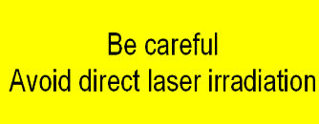 | - 警告：此标志代表有激光辐射，不要直视输出头，已将此标志贴在产品的盒体盖顶上。

1. 概述

1.1 产品特性
武汉思创SC-QS系列调Q脉冲光纤激光器是为高质量的激光打标系统而专门开发的一款激光产品。与传统的激光系统相比，光纤激光器从泵浦功率到输出功率的转换效率提高了10倍以上。光纤激光器具有功耗低、结构紧凑、高效、风冷等优点，可方便地集成到客户设备中，是实验室和工业应用的最佳选择。SC-QS系列将内部控制电路与外部电路采用光耦进行隔离，使系统在EMC方面有了很大的提升，同时也为系统集成带来了方便。

1.2 配置清单
请根据表1参考所包括的清单。
表1
项 目 | 数 量 | 备 注
激光模块 | 1台
产品使用说明书 | 1份

1.3 技术参数
技术参数 | 单位 | 指标
产品型号  Type | / | 20W | 30W | 50W | 100W
平均功率  Aveeage Power | W | 19-21 | 29-33 | 50-55 | 95-105
波长范围  Wavelength | nm | 1064±3 | 1064±3 | 1064±3 | 1064±3
脉冲能量  Pulse Energy | mJ | 0.67 | 1  (0.75,1.5可选) | 1  (1.5可选) | 1.5
脉冲宽度  Pulse Width | ns | 90-120 | 110-140 | 90-120 | 90-120
重复频率  Repetition Rate | kHz | 30-80 | 30-80 | 50-100 | 20-200
偏振方向  Polarization | / | 随机 | 随机 | 随机 | 随机
输出功率稳定度  Power Stability | % | ≤3 | ≤3 | ≤3 | ≤3
功率调节范围  Power Range | % | 10-100 | 10-100 | 10-100 | 10-100
光束质量M2  Beam Quality(M2) | / | ≤1.5 | ≤1.5 | ≤1.6 | ≤1.6
输出光纤长度  Cable Length | m | 1.8/可定制 | 1.8/可定制 | 1.8/可定制 | 1.8/可定制
电压  Voltage | V | DC 24 | DC 24 | DC 24 | AC 220
功耗  Power Consumption | W | 120 | 160 | 200 | 400
控制方式  Control Interface | / | DB25 | DB25 | DB25 | DB25
重量  Weight | kg | 7.5 | 7.5 | 7.7 | 15
外形尺寸  Size(L×W×H) | mm | 287*215*117 | 287*215*117 | 311*246*90 | 492.5*482.6  *133
冷却方式  Cooling Mode | / | 风冷 | 风冷 | 风冷 | 风冷
工作温度  Temperature | ℃ | 0-40 | 0-40 | 0-40 | 0-40
备注：平均功率、单脉冲能量、脉冲宽度、重复频率等参数可根据客户要求定制。

1.4 外观尺寸
激光器的外观及安装尺寸如下图所示：
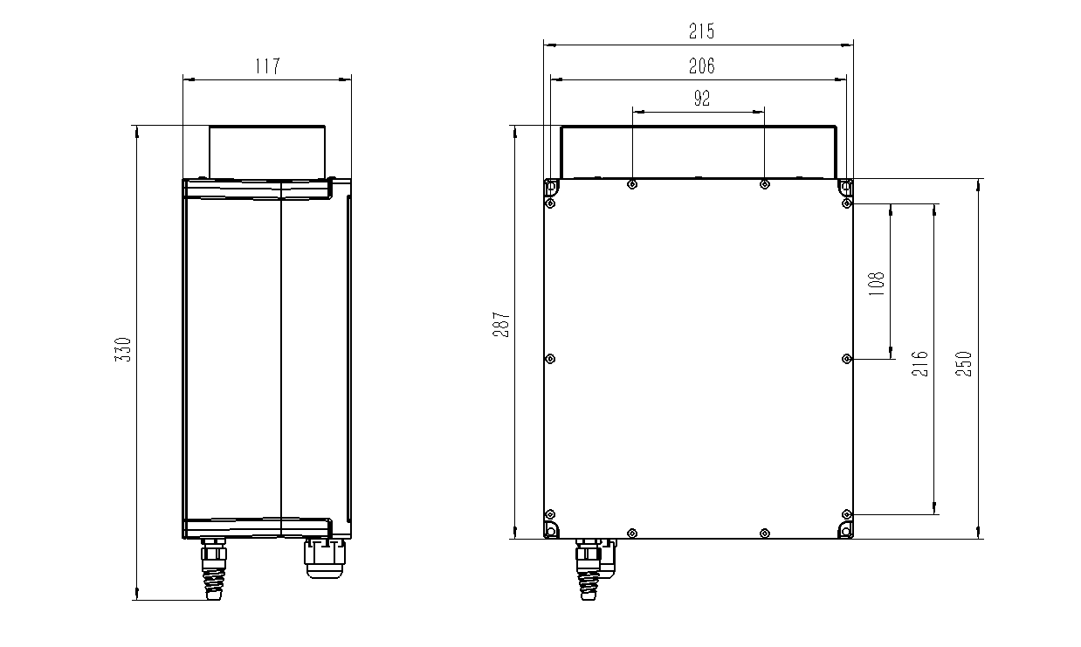
20W、30W外观及安装尺寸

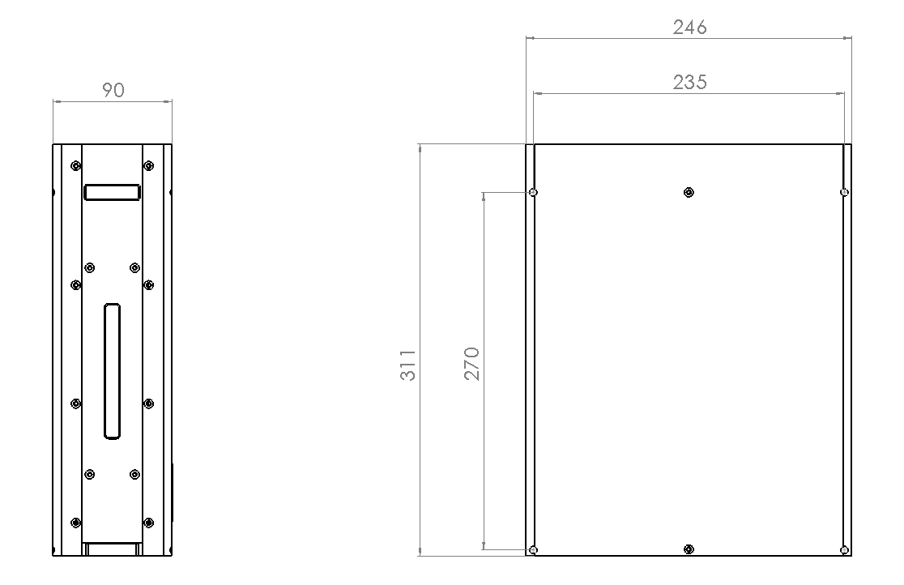
50W外观及安装尺寸

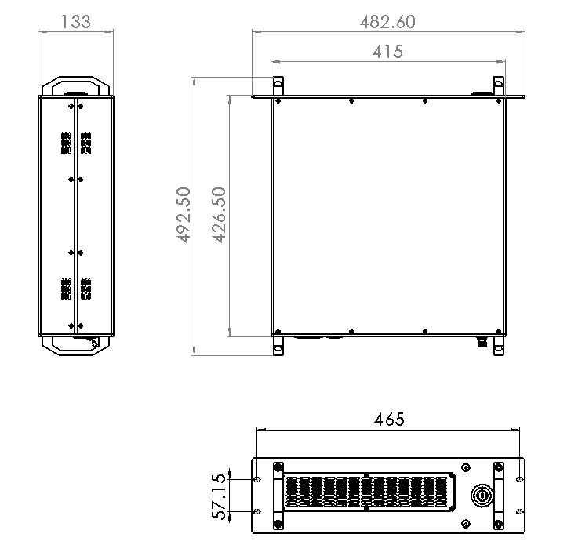
100W外观及安装尺寸

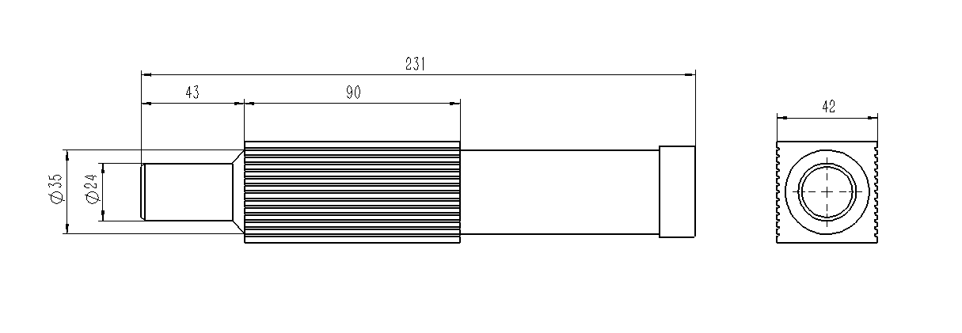
准直输出隔离器外观及尺寸

2. 开箱
我们为激光器设计了专门的包装箱，能最大限度的保护本产品不受损坏。如有纸箱包装破损，请拍照检查产品是否破损，并及时通知我们。
开箱步骤：
- 打开激光器外包装箱；
- 取出激光器珍珠棉上保护层和光缆盒；
- 取出激光器，取出激光器时，请勿拉扯铠装光缆。

3. 安装使用

3.1 安装方法
1. 通过激光器底部的四个安装孔将激光模块固定在支架上，注意保持激光器通风良好。
2. 将激光器的输出头固定在打标机的振镜前，并注意取下输出头的保护帽。
3. 正确连接激光器电源线和24V直流供电电源，按照电源线上标明的极性将电源线接在24V直流电源上，并确保直流电源能够提供足够的输出功率（100W机器需采用交流220V供电）。电源线红色为正极，蓝色为负极，黄绿线接保护地。
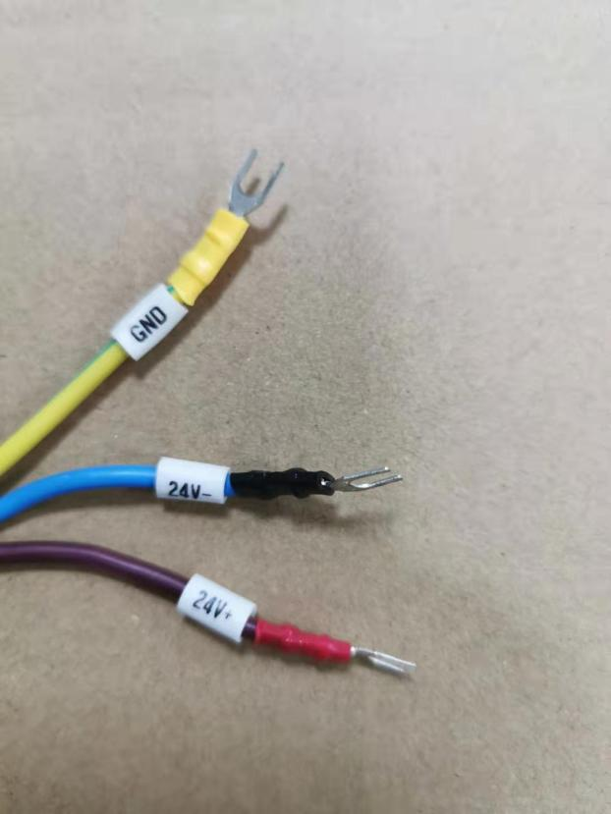
4. 使用连接线将打标卡与激光器的DB25控制接口连接，并将两侧的螺丝拧紧。

3.2 控制接口
激光器后面板的DB25是连接控制系统（例如打标机）和激光器系统的接口。工作前务必连接可靠。各针脚定义如下：
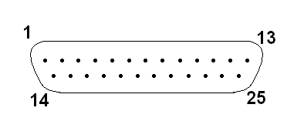
PIN # | 内容
1-8 | 半导体泵浦激光器的电流设置:  00H: 表示激光关  01H  .................  FFH: 泵浦激光器的电流最大（满功率）  控制器上(D0)对应于PIN1
9，22，23 | 预留管脚
10-15，24，25 | 外部信号地（数字地）
16，21 | 告警信号
17 | 外部电源
18 | MO开关
19 | 激光器开光信号（FA）
20 | 频率调制信号（TTL电平）

注：DB25信号高电平范围为大于4.6V，小于5.4V；低电平的范围为大于0V，小于0.5V
- 设置针1～8的TTL信号，通过TTL信号的组合来设置泵浦激光二极管的电流，即激光器的输出功率，通过1～8针可以设置0～255范围内的编码，对应于0～100％的功率输出（实际光学功率输出可能并非与这些设置成线性关系）。例如：
 | 设置1 | 设置2 | 设置3 | 设置4 | 设置5
针1 | 0 | 0 | 0 | 0 | 1
针2 | 0 | 0 | 0 | 0 | 1
针3 | 0 | 0 | 0 | 0 | 1
针4 | 0 | 0 | 0 | 0 | 1
针5 | 0 | 0 | 0 | 1 | 1
针6 | 0 | 0 | 1 | 1 | 1
针7 | 0 | 1 | 1 | 1 | 1
针8 | 1 | 1 | 1 | 1 | 1
电流 | ~50 % | ~75 % | ~87.5 % | ~93.75 % | ~100%
- 针10～15、24、25都是数字地。
- 针17是需外部提供的5V直流电源，为告警电路提供电源。
- 针18是激光器MO开启信号。针19是激光器出光信号输入脚，高电平开激光器，低电平关激光器。采用TTL电平。 在开启19针激光器之前必须先开启MO信号，否则有可能损坏激光器。MO信号（18针）必须早于19针信号至少5ms。
- 针20是频率调制信号，采用TTL电平。调制频率的范围一般为30kHz～80kHz。（根据激光器不同型号会略有差异）
注意：频率信号必须在激光器出光信号之前至少5ms给出，否则容易损坏激光器。
- 告警信号定义：
16针 | 21针 | 报警项目
低 | 低 | 激光器温度告警
低 | 高 | 正常
高 | 低 | 激光器高反射告警
高 | 高 | 主振荡器告警

3.3 激光器操作程序
- 确认激光器输出头的保护帽已取下；
- 确认激光器DB25接口和控制系统已正确连接。请参考上面的DB25引脚定义；
- 在开启激光器前请确认如下引脚的信号设置正确：
- 18、19引脚和20引脚保持低电平；
- 23引脚高电平
- 20引脚的频率在激光器的工作频率范围内
- 确认激光器已正确连接24V直流开关电源（100W机器需采用交流220V供电）；
- 通过1~8引脚设置激光器的输出功率；
- 18引脚设为高电平，开启MO；
- 19引脚设为高电平，开启激光器；设为低电平，关闭激光器；
- 通过19引脚电平控制激光器的开启和关闭；
- 激光器工作完成后把18和19引脚设为低电平；
- 切断激光器供电电源。

3.4 注意事项
      - 脉冲激光器需使用24V直流供电（100W机器需采用交流220V供电）。
      - 激光器的正负极性要正确连接，并将接地线可靠接地；另外，由于强电会对24V电源产生干扰，因此弱电与强电不能并排走线或同走一路电。
      - 保持激光器输出头清洁，防止灰尘或其它污染，清洁输出端透镜时请使用专用的镜头纸。激光器没有安装在系统设备上且不出光的时候，请将光隔离器保护罩盖好以免灰尘污染。
      - 搬运转移激光器时，请勿拉扯铠装光缆，并保持激光器输出光缆的弯曲直径大于20cm，无扭转。
      - 激光器安装时要留出足够的散热空间，在激光器前后留出大于10cm的空间，保证气流流通。
      - 不要在激光器的工作频率之外操作激光器。
      - 激光器正在工作时严禁切断电源，这会对激光器造成严重损害。
      - 请先关闭激光器电源后再关闭打标机电源，否则关闭打标机电源时打标卡发出的激光控制信号会造成激光器的损坏。
      - 加工高反材料时，由于材料对激光的吸收率低，会有一部分激光通过材料表面反射原路返回到光纤激光器内部，虽然目前光纤激光器出光端均有隔离器用于保护激光器内部器件，但是隔离器不可能100%隔离返回光，只要有少量的光通过隔离器进入到激光器内部，这部分光就会在光路中被放大，导致光路中其他元器件损坏。因此，在加工高反材料时，为避免反射激光原路返回激光器内部，建议在保证打标幅面的打标效果前提下，将加工材料倾斜一定的角度，或将加工图案避开打标软件的居中点位。

4. 打标软件设置
激光器使用电调制出光，电信号开关与实际出光的开关时间不一致，因此需要在打标软件中合理的设置光延时，以实现精准的打标控制。以EzCad（金橙子）软件为例，建议典型参数设置如下：
序号 | 参数名称 | 单位 | 建议设置值 | 典型设置值
1 | 开光延时 | 微秒 | 50~100 | 50
2 | 关光延时 | 微秒 | 100~150 | 150
3 | 结束延时 | 微秒 | 300~500 | 500
4 | 拐角延时 | 微秒 | 30~50 | 50

5. 常见故障处理

5.1 激光器不出光
- 检查激光器的 24V 供电接线是否正确，是否受到强电干扰（100W机器需采用交流220V供电）；
- 检查激光器的 DB-25 串口的接线是否按照接线定义正确接线，PIN18 针、PIN19 针信号是否正常；
- 检查激光器是否为长时间运行后不出光，待激光器冷却后重启即可。为延长激光器的寿命，请尽量不要长时间连续运行出光；
- 更换板卡和软件重新测试。

5.2 激光器出光弱
- 检查电源供电是否稳定，电流是否达到额定工作电流，电源地线是否接触良好；
- 检查是否有信号干扰，弱电与强电的引线不能同捆绑或走在同一侧，信号线采用带屏蔽功能的信号线；
- 检查激光器输出铠缆弯曲直径是否过小，需大于20 cm；
- 检查激光器准直器与外光路对准是否松动，调节对准处至激光最强出光状态，然后锁定激光器准直器；
- 确认准直器输出光斑是否正常，光斑需圆且无暗斑；
- 查看激光器准直器输出头的镜面是否有污染，如有污染可用棉签蘸无水乙醇轻轻擦拭，不要刮花镜面膜层；
- 查看整机设备的其他光学镜片是否污染，如振镜、场镜等。

5.3 漏光
- 检查是否为持续性漏光，即进行敏感材料加工时，每一笔加工间隙中，本应关闭激光时，仍有微弱激光泄漏，排查漏光的功率是否超过30mW，30mW 以内激光泄漏为正常工作状态。
- 检查打标软件设置。应该在EzCad（金橙子）软件上“参数（F3）”-“激光控制”-“Fiber”一栏中选择“raycus”，且勾选“漏光处理”。
- 检查是否为闪烁性漏光，若闪烁频率约10 次/秒，且无法正常出光标刻，则需寄回处理。

5.4 其他
- 当加工使用效率最高的“弓字形”填充，在大面积填充时，有一定几率造成填充阴阳面问题，即部分面积颜色浅，部分面积颜色深，此问题为“弓字形”填充的固有问题，建议优化填充方式。
- 如遇到异常现象，请第一时间拍摄视频对异常现象进行记录，并对加工参数及加工结果拍摄清晰图片，方便武汉思创对问题进行分析定位。

6. 质保及返修、退货流程

6.1 维修须知
注意：
◎武汉思创对合同保修期内因材料或生产工艺引起缺陷的产品，提供保修服务，并保证产品正常使用下符合文档提及的相关质量和规格要求。
◎ 本公司对合同保修期内因材料或生产工艺引起故障的产品，提供维修或更换服务，在保修范围内的产品的维修或更换，仍按照原产品剩余保修期限进行保修。武汉思创有权选择性地对保修期内任何在材料或技术上有问题的产品进行维修或替换。
◎ 为保障您的权益，请您务必在发现故障后尽快与武汉思创或当地代表联系，并申请产品维修或更换服务。
经武汉思创授权后，请将产品进行匹配包装再寄回武汉思创。
◎ 当收到产品后发现任何损坏，必须留有证明文件，以便向运输商主张相关权利。
重要：
◎ 在未经沟通确认的情况下，请勿寄送任何产品回武汉思创精密激光科技有限公司。
◎ 如产品不在保修期或保修范围内，武汉思创将不提供无偿维修服务。
◎ 武汉思创没有授予任何第三方单位或个人对我司产品进行维修或更换的权利。
更改：
- 武汉思创精密激光科技有限公司享有对产品的任何设计或结构进行更改的权利，如有变更恕不另行通知。

6.2 保修的限定性
我司产品在以下情况不在保修范围内：
（1）非武汉思创指定的专业人员所造成的篡改、打开、拆离、误装和改良所引起的产品及其零部件（包括光纤）受损；
（2）因用户软件或接口造成故障从而间接导致激光器损坏的；
（3）因误用、疏忽或事故引起的损坏；
（4）超出规格范围内的使用，不正确的安装和维护；
（5）滥用或不按照《产品使用手册》上的信息和警告使用所造成的损毁；
（6）因不正确安装、维修或本手册未包含的其它非正常操作条件下使用的；
（7）因地震、火灾等不可抗力造成的设备损毁等。
在保修范围内，买方必须在发现产品问题之日起 30日内书面提出要求，该保修不涉及第三方（包括规定的买方，最终用户或客户，也不包括非武汉思创生产的零件，设备或其他产品）。
注意：
◎ 客户有责任了解和按照用户手册和操作规范上的操作指示进行操作，因错误的操作所引起的损坏不作保修，附件和光纤等零部件不在保修范围内。

6.3 服务和维修
注意事项：没有内置可供使用者维护的零部件，所有维修应由本公司人员进行。所有在保修范围内的维修或换货要求必须在发现问题时尽快通知本公司。经许可的退货物件必须安放在合适的箱内。收到货物发现有损坏，应及时书面向承运方提出。
武汉思创将不断开发新的产品。手册中所列出的产品信息可能会发生改变，恕不另行通知。一切技术参数均以合同条款为准。
以上对于产品的保修及服务条款仅供用户参考，正式服务与保修内容以合同中的约定为准。

扫描二维码关注公众号

武汉思创精密激光科技有限公司
公司地址：武汉市东西湖区革新大道新胜路炬辉工业园6栋
销售电话：177 7147 6873
邮箱：lvq@scyglight.com

